**OŠ Marije Vere, Kamnik**

Vabimo vas na **VERINO ČAJANKO**

**za starše otrok do vključno 5. razreda**

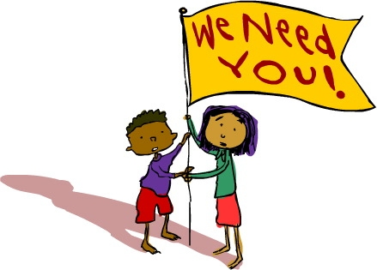

**POMAGAJ MI, DA BOM NAREDIL SAM**,

ki bo v **ponedeljek, 13. 11. 2023, od 17.00 do 18.15** v **šolski knjižnici**.

Vabljeni ste vsi starši **otrok od 1. do 5. razreda**.

Pogovarjali se bomo o sodelovanju z otrokom, o korakih do samostojnosti in odgovornosti. Izmenjali si bomo primere dobre prakse, izrazili svoje morebitne skrbi, dvome in vprašanja v prijetnem ambientu ob čaju.

Število udeležencev je omejeno. Prosimo, da se predhodno prijavite do

**petka, 10. 11. 2023, do 12. ure,** na [**katarina.kesic@os-marijevere.si**](mailto:katarina.kesic@os-marijevere.si)in dopišete, kateri razred obiskuje vaš otrok.

Lepo vas pozdravljamo in se veselimo srečanja z vami!

**Nataša Ahlin, Katarina K. Dimic, Ana Vidmar**